航点 | x（东，km） | y（北，km）
S1 | 32.11 | -48.23
S2 | 22.52 | -51.05
S3 | 12.53 | -50.57
S4 | 3.25 | -46.82
S5 | -4.28 | -40.24
S6 | -5.23 | -46.55
S7 | -11.4 | -38.68
S8 | -15.08 | -29.39
S9 | -15.99 | -19.43
S11 | -19.31 | -41.94
N1 | 32.66 | 33.59
N2 | 22.66 | 33.81
N3 | 13.15 | 30.73
N4 | 5.17 | 24.7
RW29 | 0 | 0
IGUNI | 42.03 | 30.1
KAKMI | -23.98 | -19.01
OTGIN | 33.88 | -51.7
VEDPO | -22.47 | -52.79
YB614 | 23.37 | -7.36
YB618 | 18.96 | -21.26
YB616 | 27.01 | 4.13

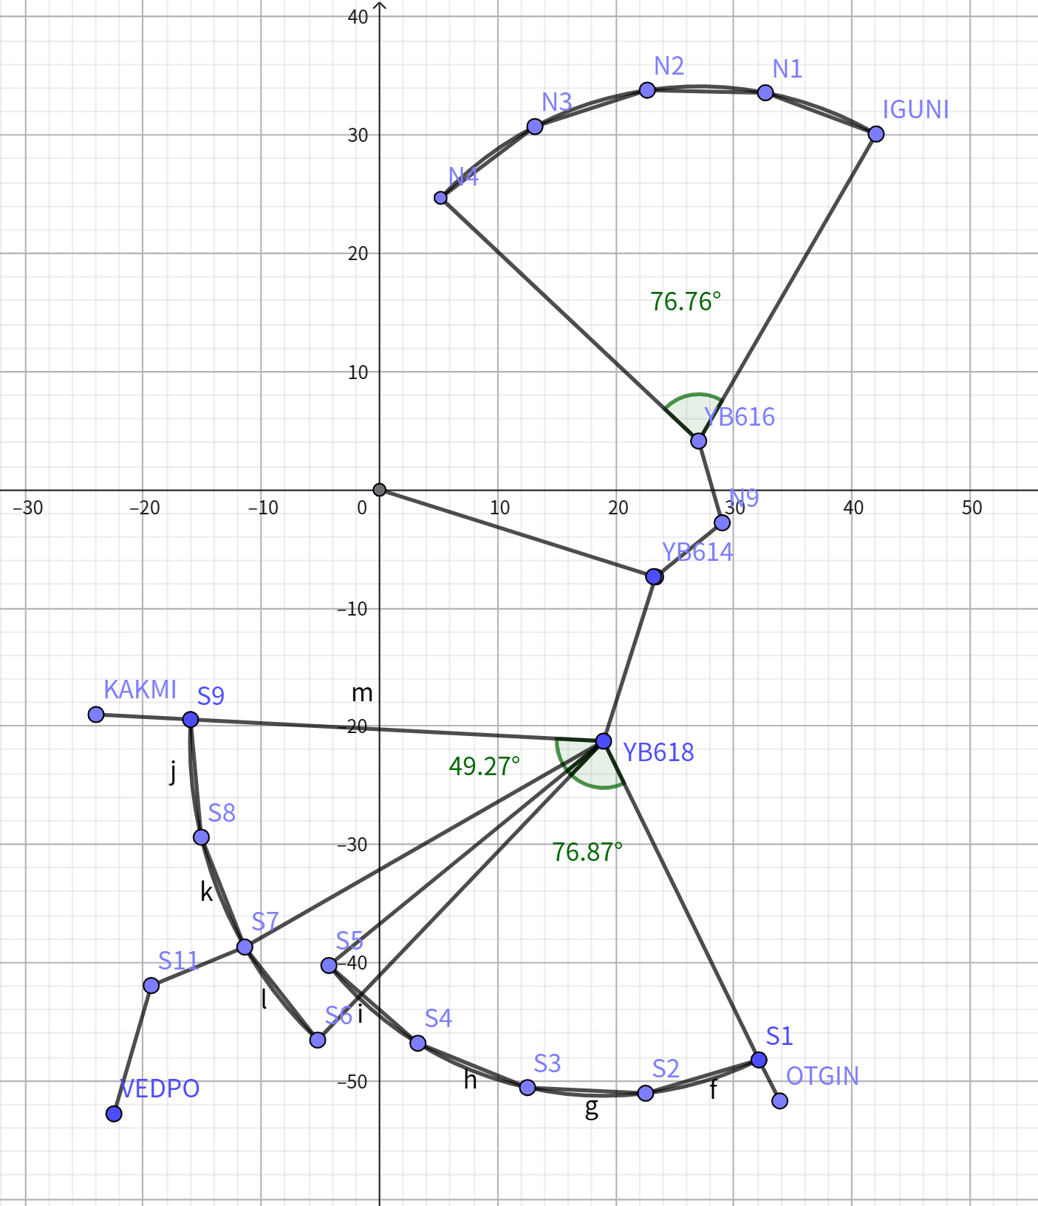
问题一：飞机在排序边上任意位置都可以进行直飞判定，不是只能在点S2、S3、N1、N2等等上才能转
解决建议：要不将排序边的路径设定为圆弧，飞机在圆弧上任意时刻都可以进行直飞判定；IGUNI-YB616-N5角度：76.76，半径30km；S1-YB618-S5角度：76.87，半径30km；S9-YB618-S6角度：49.27，半径35km
问题二：IGUNI-N1这段路已经是排序边了，飞机在IGUNI就可以直飞。
问题三：之前没提供YB616、YB618坐标，现在在上表中标出

